**Как получить  бесплатную информацию из Росреестра в разделе «Справочная онлайн!!!**

Перейдите по ссылке на сайт Росреестра. Откроется окно:

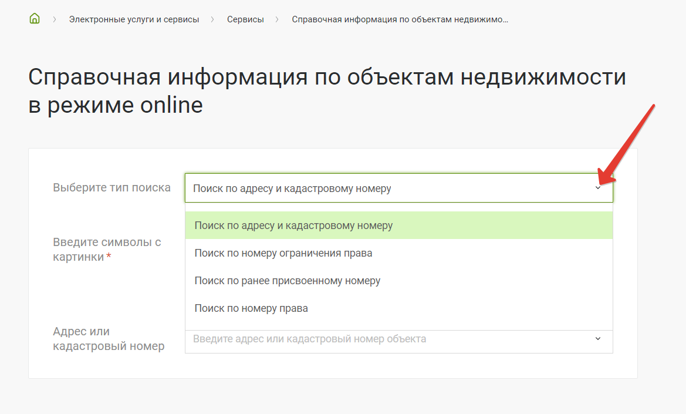

Выберите тип поиска.

То есть по какой характеристике вы будете искать объект недвижимости.

Если вы выбрали «Поиск по адресу и кадастровому номеру» — введите адрес объекта как в примере, если адрес не будет полностью совпадать с тем, как он зафиксирован в ЕГРН, информация выдана не будет.

Вводите адрес в указанном ниже формате.

Если у вас есть кадастровый номер номер — вводите его, это упрощает дело.

Придется так же ввести символы с картинки. Не допустите ошибок.

ВНИМАНИЕ!

Символы вводятся на латинице, измените раскладку клавиатуры на ENG

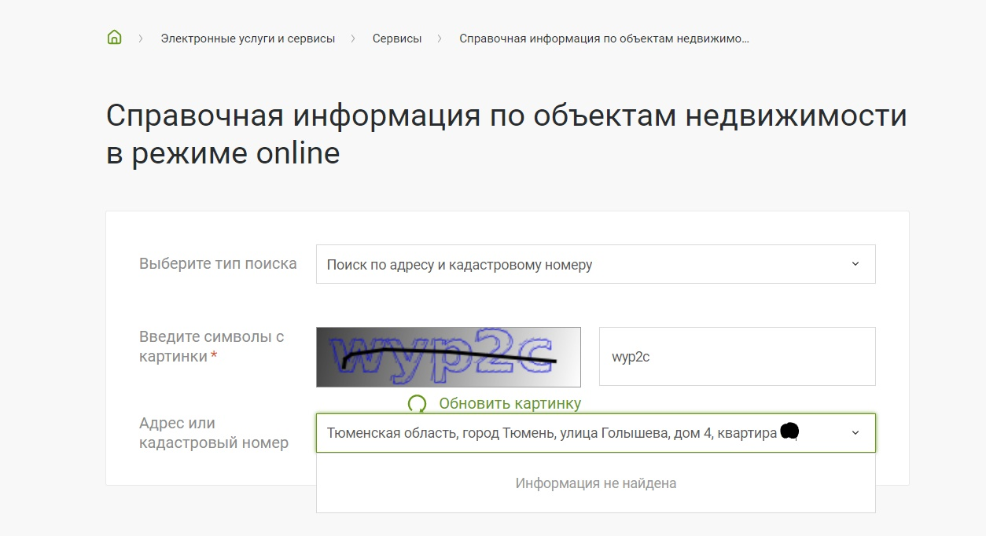

Как получить информацию из Росреестра. Кадастровый номер

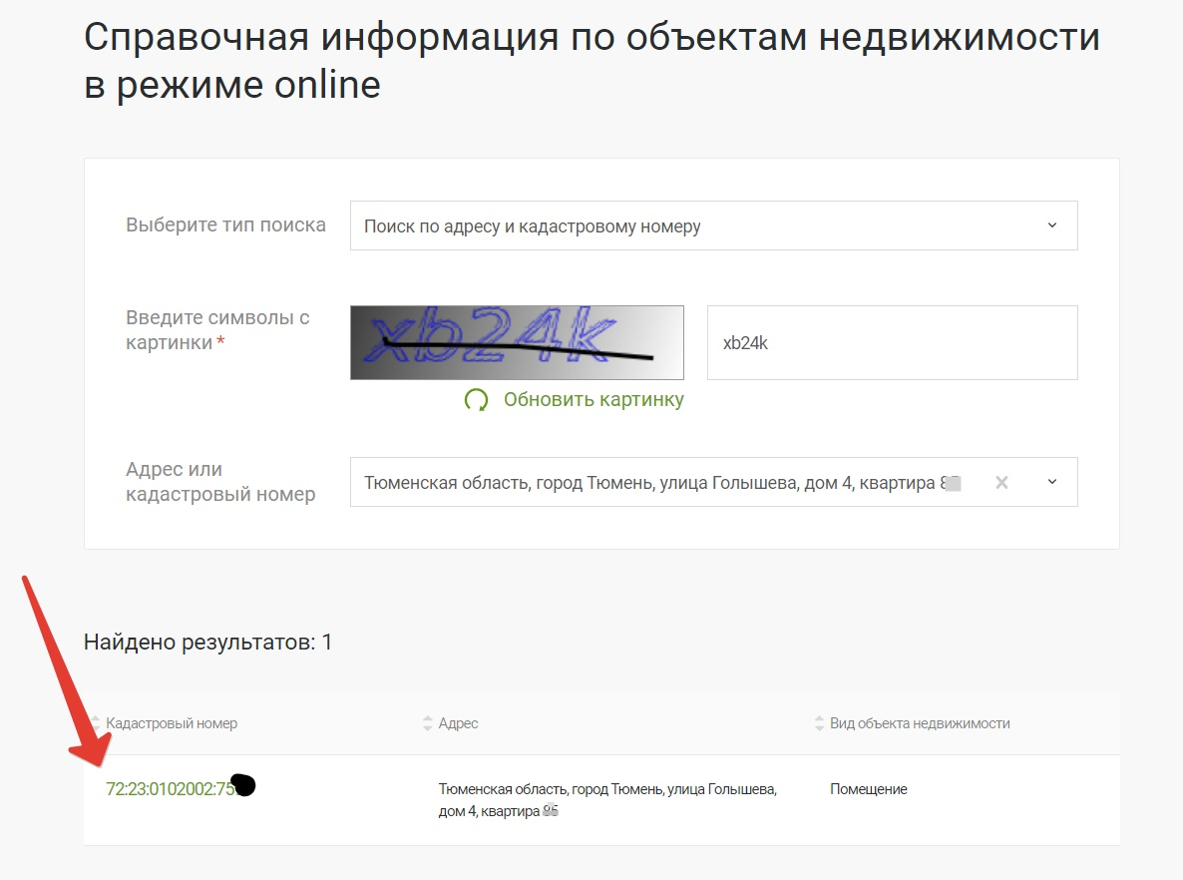

Как получить информацию из Росреестра. Технические характеристики объекта

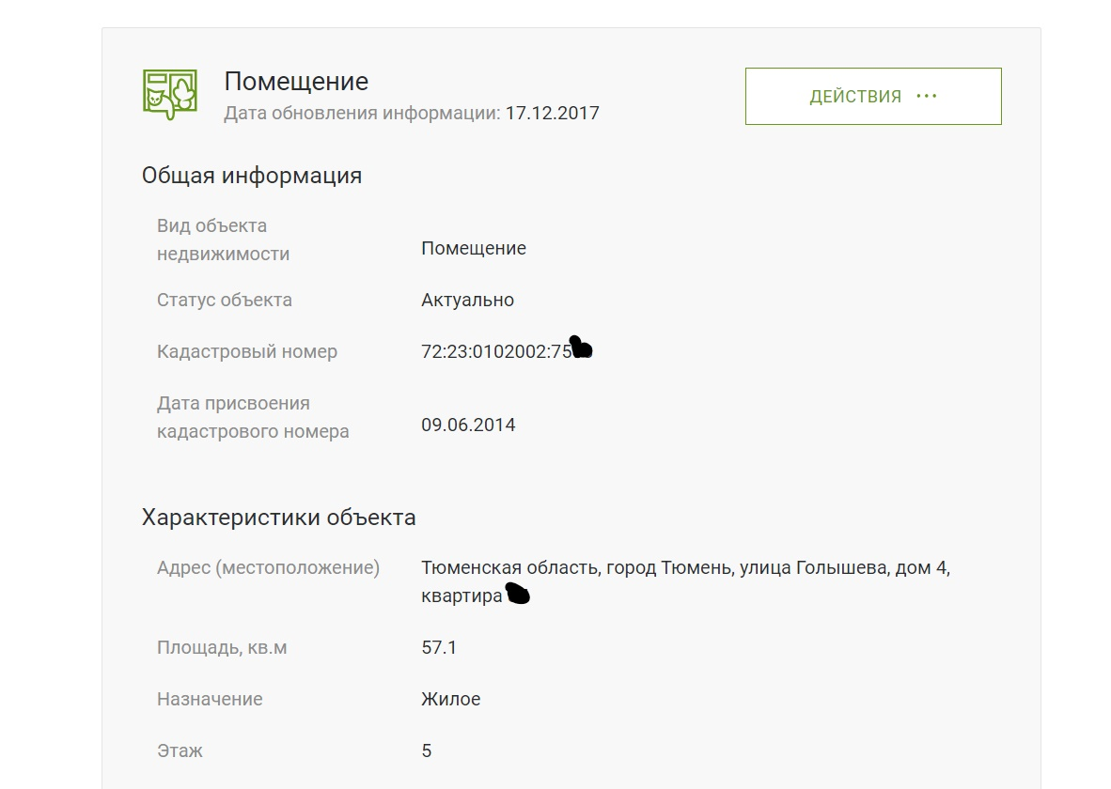

Росреестр онлайн. Зарегистрированные права и их обременения

